GEMINI (prompt) : Đóng vai một chuyên gia du lịch sinh thái, hãy viết một dàn ý nội dung ngắn gọn cho một Infographic về 'Du lịch Xanh tại Việt Nam'. Bao gồm 3 phần chính: Định nghĩa, Lợi ích, và 3 hành động thiết thực của du khách. Yêu cầu ngôn từ lôi cuốn, ngắn gọn, dưới 300 chữ
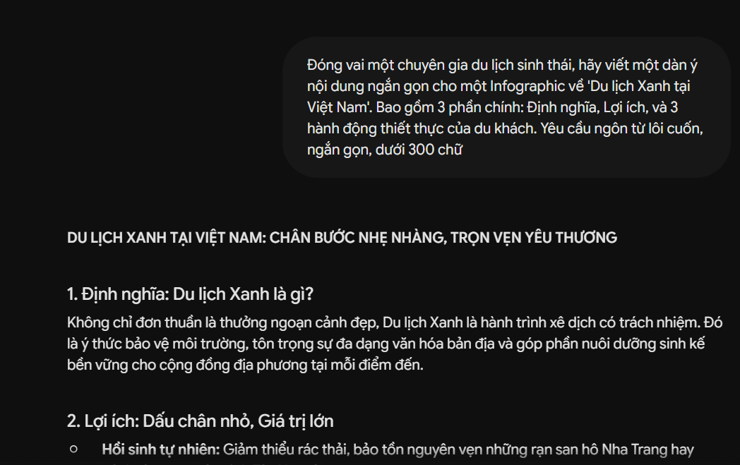
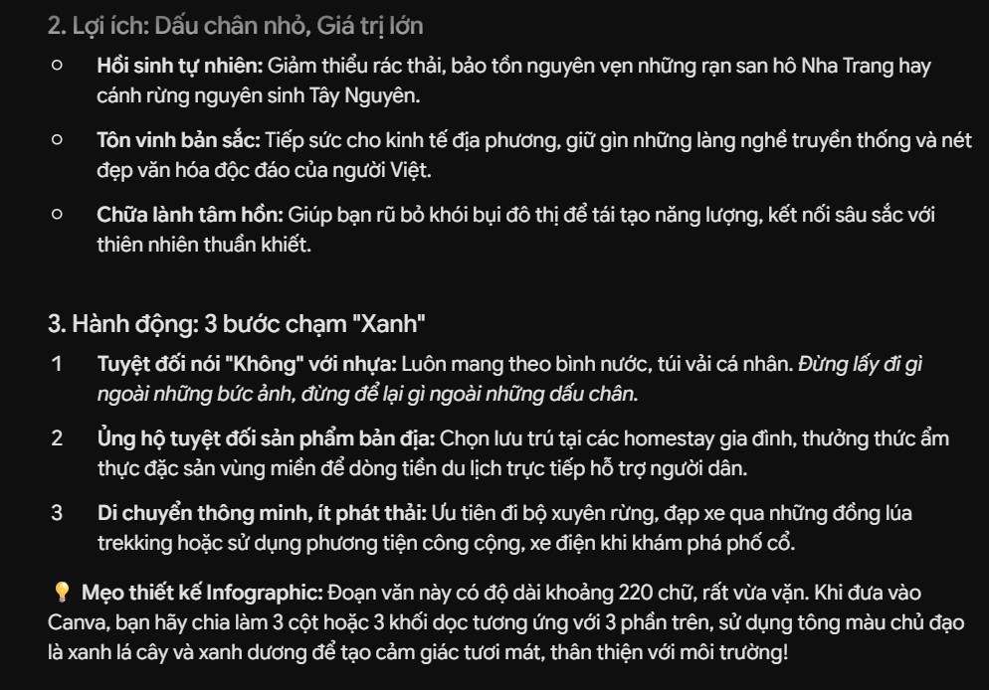
SLIDE AI (prompt): đưa vào kết quả từ Gemini thu lại được và từ đó tạo thành slide theo đường dẫn sau.
https://app.slidesai.io/p/e5e5b4cd-f539-44ff-9bf4-5e4666529083
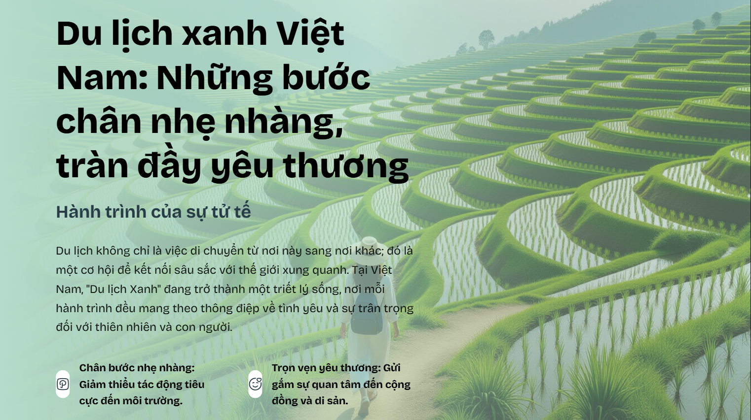
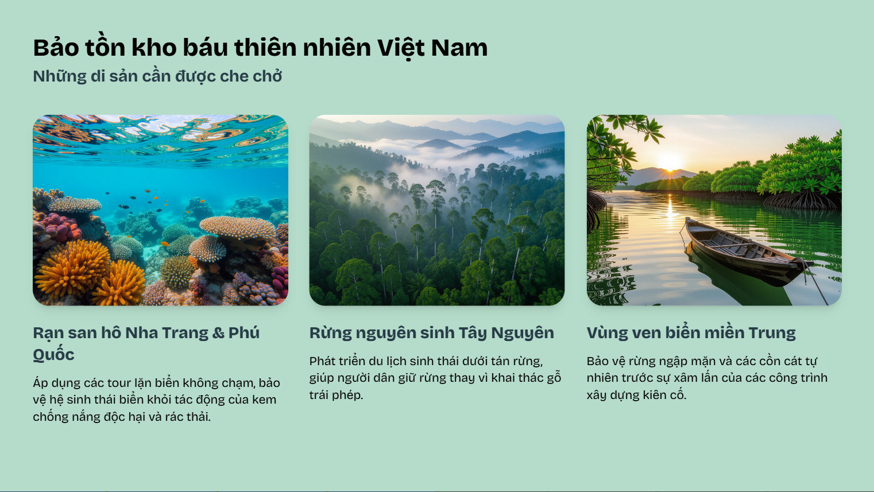
Chat GPT (prompt): Đánh giá sơ bộ về những phần AI làm tốt và còn bị hạn chế nhiều. 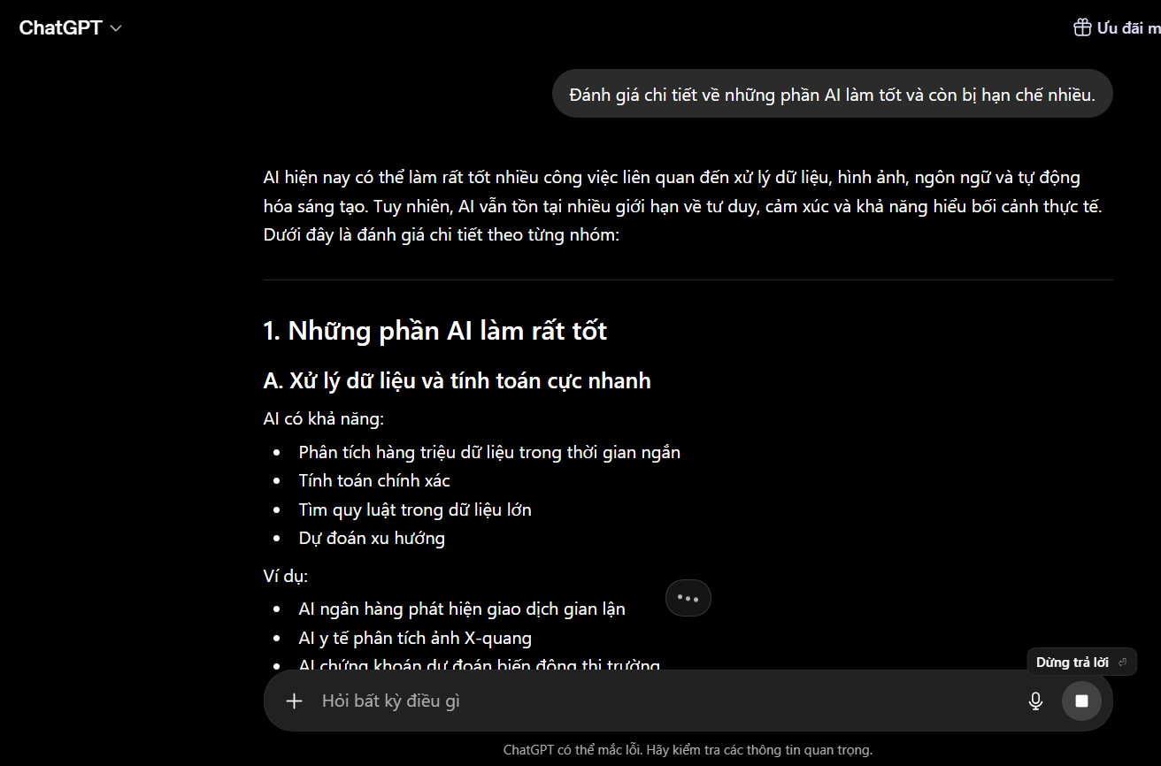
AI làm rất tốt trong thiết kế thuyết trình và đồ họa ở các phần như tạo bố cục nhanh, phối màu, tạo hình ảnh, hỗ trợ ý tưởng và tự động hóa nhiều thao tác kỹ thuật. AI giúp tiết kiệm thời gian, tăng tốc workflow và hỗ trợ người không chuyên tạo sản phẩm đẹp mắt dễ dàng hơn.
Tuy nhiên, AI vẫn còn hạn chế trong việc hiểu cảm xúc, tư duy nghệ thuật, chiến lược thương hiệu và storytelling. Nhiều thiết kế AI tuy đẹp nhưng còn thiếu chiều sâu, cá tính và bản sắc riêng. AI cũng khó hiểu hoàn toàn yếu tố văn hóa, tâm lý người dùng và chưa thể thay thế khả năng sáng tạo mang trải nghiệm cá nhân của designer chuyên nghiệp.
TỪ ĐÓ TA RÚT RA ĐƯỢC KẾT LUẬN
Những phần AI làm tốt và những phần còn hạn chế:
- Làm tốt: AI giúp vượt qua "hội chứng trang giấy trắng" (writer's block) cực kỳ nhanh. Tốc độ tổng hợp thông tin, tạo ra các bản phác thảo hình ảnh sơ bộ tiết kiệm đến 80% thời gian khởi tạo.
- Hạn chế: AI văn bản đôi khi thiếu sắc thái cảm xúc tự nhiên của con người; AI hình ảnh thỉnh thoảng tạo ra các chi tiết lỗi (ví dụ: chữ viết trên ảnh bị sai chính tả, ngón tay biến dạng). Do đó, sản phẩm của AI không thể dùng ngay (ready-to-use) mà bắt buộc phải qua sự kiểm duyệt của người làm nội dung.
2. Cách AI thay đổi quy trình sáng tạo:
- Quy trình truyền thống là Tuyển chọn ý tưởng -> Tự tạo nội dung -> Tự thiết kế.
- Với AI, quy trình của bạn chuyển thành Kỹ sư câu lệnh (Prompting) -> Giám tuyển nội dung (Curating) -> Biên tập và hoàn thiện (Editing). Bạn trở thành một "đạo diễn" điều phối các công cụ thay vì tự mình làm mọi công đoạn thủ công.
3. Các vấn đề đạo đức cần cân nhắc:
- Bản quyền (Copyright): Hình ảnh do AI tạo ra đang lấy dữ liệu huấn luyện từ đâu? Việc dùng nó cho mục đích thương mại cần sự cẩn trọng lớn.
- Tính minh bạch (Transparency): Cần trung thực khai báo những phần nội dung nào có sự can thiệp của AI, không nhận vơ công sức do máy móc tạo ra là của mình.
- Sự thiên kiến (Bias): AI có thể tạo ra các định kiến ngầm trong dữ liệu (ví dụ: khi yêu cầu vẽ "người làm du lịch", AI có thể chỉ vẽ một nhóm đối tượng nhất định).

